รายชื่อผู้เข้ารับการฝึกอบรม
ทักษะการให้บริการปรึกษาแนะนำ ขั้นพื้นฐาน รุ่นที่ 1 หรือ Counseling
ระหว่างวันที่ 25 - 29 กรกฎาคม 2554
ลำดับ | รูป | ชื่อ-สกุล | หน่วยงาน
1 | 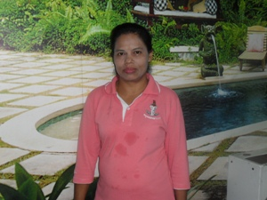 | นางอุปมา ปัญสมคิด | ศูนย์บริการผู้สูงอายุบ้านบางแค2  1245 ซ.กาญจนภิเษก 008 เขตบางแค กทม.10160
2 | 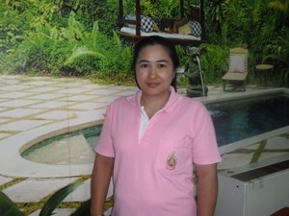 | นางสาวจิฎาภา เตยงูเหลือม | ศูนย์บริการผู้สูงอายุบ้านบางแค2  44/1 แขวง/เขตหนองแขม กทม.
3 | 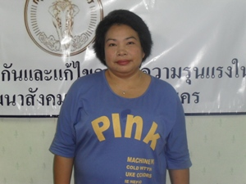 | นางสาวราณี สังกะสินสู่ | ศูนย์บริการผู้สูงอายุบ้านบางแค 2  1633 อรุณอัมรินทร์ 55 บางยี่ขัน บางพลัด กทม.
4 | 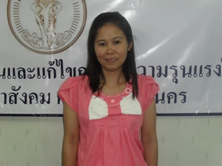 | นางสาวนุชจรา ศรีสุดดี | ศูนย์บริการผู้สูงอายุบ้านบางแค2  39/99 แขวงหนองค้างพลู เขตหนองแขม กทม.
5 | 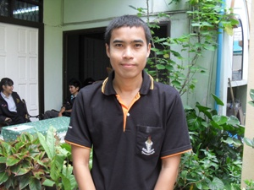 | นายประสิทธิ์ พลมั่น | กลุ่มงานสงเคราะห์และพิทักษ์เด็ก  สนง.การสงเคราะห์และสวัสดิภาพสังคม
6 | 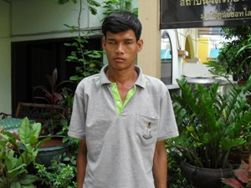 | นายเชาวลิต สาดสมัย | กลุ่มงานสงเคราะห์และพิทักษ์เด็ก  สำนักงานการสงเคราะห์และสวัสดิภาพสังคม
7 | 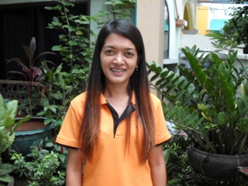 | นางสาวปวีณา เพ็งจันทร์ | กลุ่มงานสงเคราะห์และพิทักษ์เด็ก  สำนักงานการสงเคราะห์และสวัสดิภาพสังคม
8 | 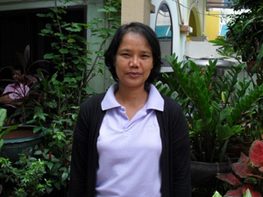 | นางสาวปราณี ศรีคงแก้ว | กลุ่มงานสงเคราะห์และพิทักษ์เด็ก  สำนักงานการสงเคราะห์และสวัสดิภาพสังคม
9 | 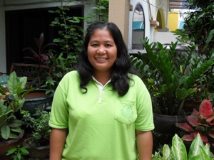 | นางสาววิภาพร จิตตโอวาท | กลุ่มงานสงเคราะห์และพิทักษ์เด็ก  สำนักงานการสงเคราะห์และสวัสดิภาพสังคม
10 | 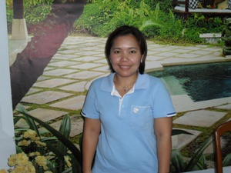 | นางสาวนุชนภา ศรีประไพ | สำนักงานเขตจอมทอง  16/201 แขวงท่าข้าม บางขุนเทียน กทม.
11 | 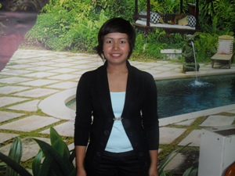 | น.ส.พิมพ์พิชชา สุขประเสริฐ | สำนักงานเขตบางบอน  ซ.เอกชัย 135/1 แขวง/เขตบางบอน กทม.
12 | 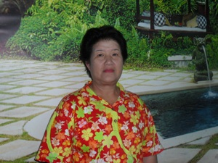 | นางวิภาดา พหุรวงษ์ | ฝ่ายพัฒนาชุมชนและสวัสดิการสังคม  216/1 จุฬาซ.5 ถ.พระราม 4 แขวงวังใหม่ เขตปทุมวัน กทม.10330
13 | 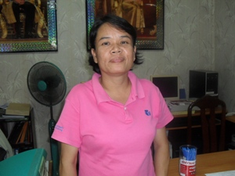 | นางศรีไทย อ่ำสุวรรณ | สมาคมส่งเสริมสถานภาพสตรี 501/1 ซ.เดชะตุงคะ แขวงสีกัน เขตดอนเมือง กทม.
14 | 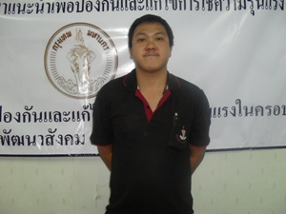 | นายวรายุทธ เกตุประดิษฐ | ศูนย์บริการสาธารณสุข 57  226 ถ.เฉลิมพระเกียรติ ร.9  แขวงหนองบอน ประเวศ กทม.  10250
15 | 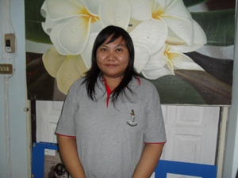 | น.ส.วนิดา ทองสร้อย | สำนักงานเขตบางนา  889 ถ.บางนา-ตราดก.ม.4 แขวง/เขตบางนา กทม.10260
16 | 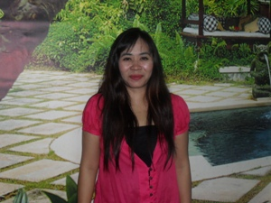 | นางโสภาวดี สุวรรณมิ่ง | สำนักงานเขตบางบอน  ซ.เอกชัย 135/1 แขวง/เขตบางบอน กทม.
17 | 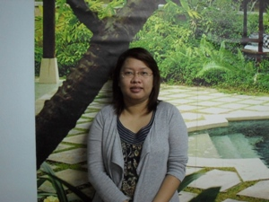 | น.ส.ณฑิชา ความหมั่น | กองควบคุมโรคเอดส์ กทม.  547/5 ซ.เจริญนคร 23 บางลำภูล่าง คลองสาน กทม.D10
18 | 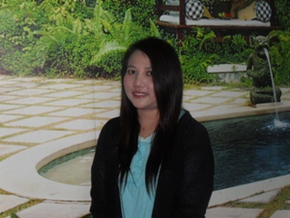 | นางลักขณา สุดเจริญ | สำนักงานเขตบางบอน  ซ.เอกชัย 135/1 แขวง/เขตบางบอน กทม.
19 | 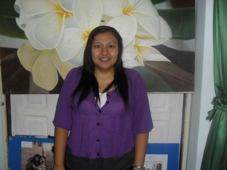 | น.ส.เยาวลักษณ์ ทองระย้า | ศูนย์บริการสาธารณสุข 64 คลองสามวา เลขที่ 1 เลียบคลอง 2 ซ.10 บางชัน คลองสามวา กทม. 10510
20 | 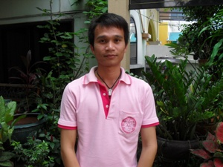 | นายสิทธิชัย แก้วขุนทด | ศูนย์ประชาบดี 1300  255 ถ.ราชวิถี แขวงทุ่งพญาไท ราชเทวี กทม.
21 | 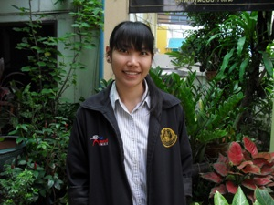 | น.ส.มินทร์ตรา สิงห์การ | ศูนย์ประชาบดี 1300  255 ถ.ราชวิถี แขวงทุ่งพญาไท ราชเทวร กทม.
22 | 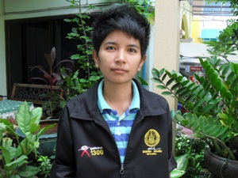 | น.ส.ธารทิพย์ บุตรแสน | ศูนย์ประชาบดี 1300  255 ถ.ราชวิถี แขวงทุ่งพญาไท ราชเทวี กทม.

รายชื่อผู้เข้ารับการฝึกอบรม
ทักษะการให้บริการปรึกษาแนะนำ ขั้นพื้นฐาน รุ่นที่ 2 หรือ Counseling
ระหว่างวันที่ 15 - 19 สิงหาคม 2554
ลำดับ | รูป | ชื่อ-สกุล | หน่วยงาน
1 | 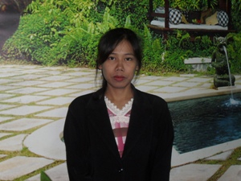 | นางสุดารัตน์ ไกรเนตร | ศูนย์บริการผู้สูงอายุบ้านบางแค 2  8/272 ม.ชัยมงคล แขวงบางแค เขตบางแค กทม.
2 | 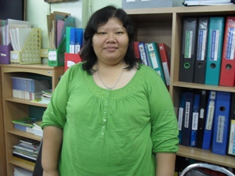 | นางศศิพัชร์ ปัตถาภูมิพัชร์ | ศูนย์บริการผู้สูงอายุบ้านบางแค 2  44/1 ซ.เพชรเกษม 79 แขวง/เขตหนองแขม กทม.
3 | 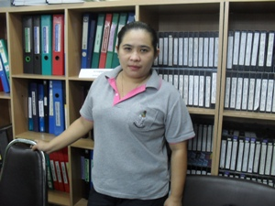 | น.ส.พจณิชา ชลานนท์ | ศูนย์บริการผู้สูงอายุบ้านบางแค 2  288 แขวงบางไผ่ เขตบางแค กทม. 10160
4 | 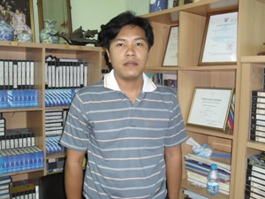 | นายนิพนธ์ โตสัมพันธ์ | ศูนย์บริการผู้สูงอายุบ้านบางแค 2
5 | 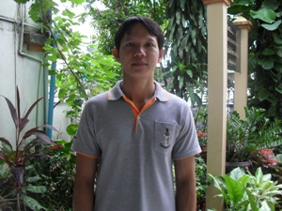 | นายหรรษวรรธน์ บัวพรม | กลุ่มงานสงเคราะห์และพิทักษ์เด็ก  สำนักงานการสงเคราะห์และสวัสดิภาพสังคม
6 | 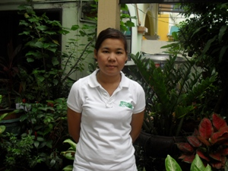 | นางสาวสุพรรษา อ่วมหอมทอง | กลุ่มงานสงเคราะห์และพิทักษ์เด็ก  สำนักงานการสงเคราะห์และสวัสดิภาพสังคม
7 | 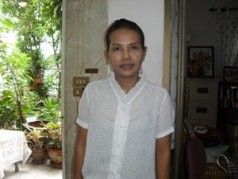 | นางสาวสุวารีย์ ศรีคำ | กลุ่มงานสงเคราะห์และพิทักษ์เด็ก  สำนักงานการสงเคราะห์และสวัสดิภาพสังคม
8 | 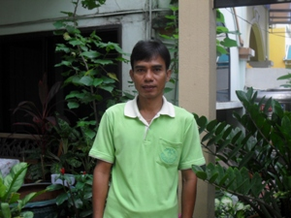 | นายสมผล ทุมสิงห์ | กลุ่มงานสงเคราะห์และพิทักษ์เด็ก  สำนักงานการสงเคราะห์และสวัสดิภาพสังคม
9 | 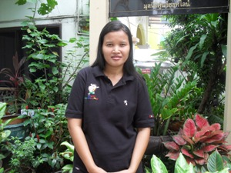 | นางสาวจารุนันท์ ผาสุข | กลุ่มงานสงเคราะห์และพิทักษ์เด็ก  สำนักงานการสงเคราะห์และสวัสดิภาพสังคม
10 | 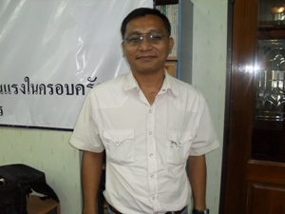 | นายวิทธิลักษณ์ จันทร์ธนสมบัติ | กลุ่มงานสงเคราะห์และพิทักษ์เด็ก  สำนักงานการสงเคราะห์และสวัสดิภาพสังคม
11 | 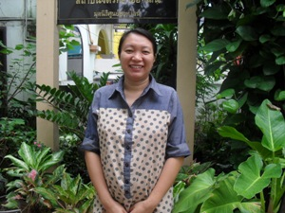 | นางสาววันเพ็ญ ปิงเมือง | กลุ่มงานสงเคราะห์และพิทักษ์เด็ก  สำนักงานการสงเคราะห์และสวัสดิภาพสังคม
12 | 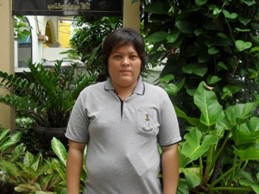 | นางวันวิสา เทียนลำ | สำนักงานเขตคลองสาน  79/229 แขวงหนองค้างพลู เขตหนองแขม กทม.
13 | 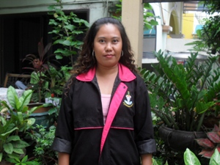 | น.ส.อารยา นนท์ญาตรี | สำนักงานเขตทุ่งครุ  2 ซ.ประชาอุทิศ 86 แขวง/เขตทุ่งครุ กทม. 10140
14 | 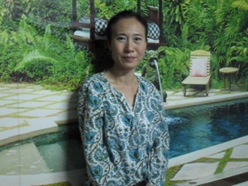 | น.ส.พรทิพย์ เสริมพณิชกิจ | ศูนย์บริการสาธารณสุข 66 ตำหนักพระแม่กวนอิม 55/106 ซ.ลาดพร้าว 29 ถ.ลาดพร้าว  จันทรเกษม กทม.
15 |  | น.ส.มลฑา ชื่นชอบ | ศูนย์บริการสาธารณสุข 48 นาควัชระอุทิศ 40 ม.1 ถ.เลียบคลองภาษีเจริญฝั่งเหนือ แขวง/เขตหนองแขม กทม. 10160
16 | 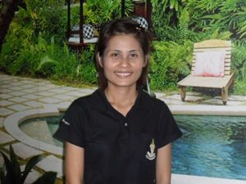 | นางอ้อมทิพย์ ชุณหรัต | ศูนย์บริการสาธารณสุข 51 วัดไผ่ตัน  12/10 ซ.พหลโยธิน 15 สามเสนใน พญาไท กทม.
17 | 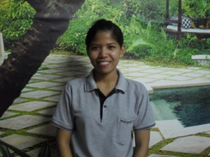 | น.ส.เมทินี อิ่มด้วยสุข | ศูนย์บริการสาธารณสุข 48 นาควัชระอุทิศ 40 ม.1 ถ.เลียบคลองภาษีเจริญฝั่งเหนือ แขวง/เขตหนองแขม กทม. 10160
18 | 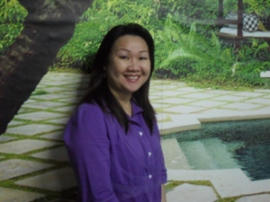 | นางสายรุ้ง โกวิทคณิต | ศูนย์บริการสาธารณสุข 58  1/1 ซ.สุขสวัสดิ์ 30 บางประกอก ราษฏร์บูรณะ กทม. 10140
19 | 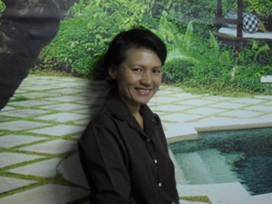 | นางหรรษา ศุกรเศวต | ศูนย์บริการสาธารณสุข 56 ทับเจริญ  43/1 ถ นวลจันทร์ บึ่งกุ่ม กทม.
20 | 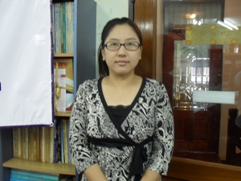 | น.ส.ภัทรฐานิษฐ์ ประสิทธิชัย | ศูนย์บริการสาธารณสุข 47 คลองขวาง  9 ม.2 คบลองขวาง ภาษีเจริญ กทม.
21 | 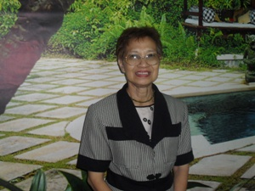 | น.ส.เพ็ญวดี ศุภอักษร | สถานพยาบาลชินเขต 135 ซ.เรวดี ตลาดขวัญ  ถ.ติวานนท์ เมือง จ.นนทบุรี
22 | 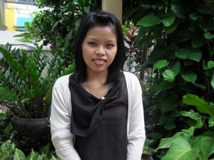 | น.ส.สายใจ ภู่สุด | มูลนิธิเด็ก ร.ร.อนุบาลหมู่บ้านเด็กสานรัก  95/29 ม.6 ซ.กระทุ้มล้ม 18 ต.กระทุ่มล้ม อ.สามพราน จ.นครปฐม 73220
23 | 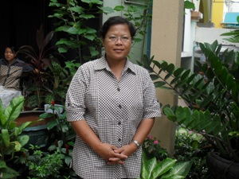 | น.ส.จรีวรรณ สาลีโภชน์ | มูลนิธิเด็ก 169/175 ซ.จรัญสนิทวงศ์ 12  แขวงท่าพระ เขตบางกอกใหญ่ กทม. 10600
24 | 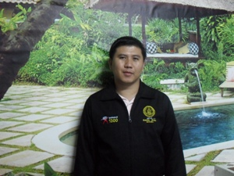 | นายสกลยุทธ์ สะอาดละออ | ศูนย์ประชาบดี 1300  255 ถ.ราชวิถี แขวงทุ่งพญาไท ราชเทวี กทม.
25 | 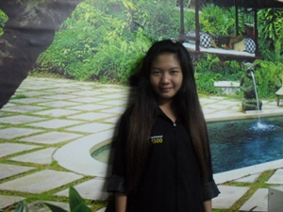 | น.ส.กัญญารัตน์ วงศ์เรือน | ศูนย์ประชาบดี 1300  255 ถ.ราชวิถี แขวงทุ่งพญาไท ราชเทวี กทม.
26 | 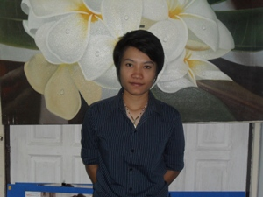 | น.ส.พัชนียา บุญสุข | ศูนย์ประชาบดี 1300  255 ถ.ราชวิถี แขวงทุ่งพญาไท ราชเทวี กทม.
27 | 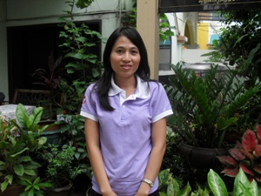 | นางกิตติมา สุริยกานต์ | ฝ่ายสวัสดิการสังคม รพ.จุฬาลงกรณ์  1873 ถ.พระราม 4 แขวง/เขตปทุมวัน กทม.
28 | 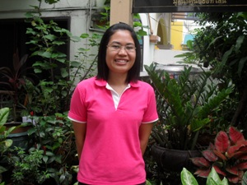 | น.ส.สุฑาทิพย์ คำเที่ยง | ฝ่ายสวัสดิการสังคม รพ.จุฬาลงกรณ์  1873 ถ.พระราม 4 แขวง/เขตปทุมวัน กทม.

